SunEco Corp. (阳光新能源公司)
CO₂-to-BioFuelTM

_{能源和环境的未来之路：微藻废气废水再生能源}
CO₂-to-BioFuelTM

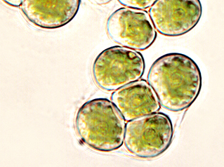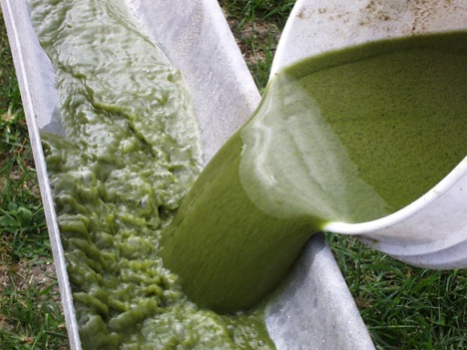

[PROPRIETARY & CONFIDENTIAL INFORMATION. FOR AUTHORIZED USE ONLY]

Version 8.0: May 6, 2008
Presented by: SunEco. Corp.

[出版时间：2008年 5月]

[指定联系人] 朱洪
[职务] 执行总裁
[电话号码] 1311516989
[传真机号码]
[电子邮件] algaeenergy@gmail.com
[地址] 100051-171信箱
[国家、城市] 中国 北京
[邮政编码] 100051
[网址]

保密须知
本商业计划书属商业机密，所有权属于[SunEco Corp]。其所涉及的内容和资料只限于已签署投资意向的投资者使用。收到本计划书后，收件人应即刻确认，并遵守以下的规定：1）若收件人不希望涉足本计划书所述项目，请按上述地址尽快将本计划书完整退回；2）在没有取得[公司或项目名]的书面同意前，收件人不得将本计划书全部和/或部分地予以复制、传递给他人、影印、泄露或散布给他人；3）应该象对待贵公司的机密资料一样的态度对待本计划书所提供的所有机密资料。

本商业计划书不可用作销售报价使用，也不可用作购买时的报价使用。

商业计划编号： 授方：SunEco Corp
签字：朱洪
公司：SunEco Corp
日期：5-10-08

商业计划保密协议
甲方：
乙方： SunEco Corp 代表：
一、 保密事项
1、 甲乙双方同意对本协议保密内容进行如下限制性规定：
本商业计划书属商业秘密，所有权属于SunEco Corp。其所涉及的内容和资料只限于具有合作意向的经SunEco Corp事先授权的人员使用。收到本计划书后，收到人应即刻确认，并遵守以下的规定：若收件人不希望涉足本计划书所述项目，请尽快将本计划书退回。
二、 双方的权利与义务：
1、 乙方的保证
1) 乙方承诺对因其提供的计划书而引起的任何可归责于乙方的法律纠纷承担全部法律责任，但该纠纷是由甲方引起的除外，不管权利主张者是否向甲方提出或向双方共同提出。
2、 甲方的承诺
1) 甲方承诺计划书只用于甲乙双方同意的用途，甲方不得以任何直接或间接的方式向甲乙双方之外的任何第三人提供、泄露乙方创业计划书之全部或部分内容，但此项承诺不包括甲方向具有合作意向的经SunEco Corp事先授权的人员提供乙方创业计划书之部分或全部内容。
2) 甲方承诺：甲方只允许其所邀请及聘请之工作人员中与处理乙方计划事宜有关的人员接触本协议规定的保密内容；甲方保证采取有效的保密制度，以确保本协议规定的保密内容不会泄露。
3) 甲方承诺：其邀请参与评审工作的顾问成员不以任何直接或间接的方式向甲乙双方之外的任何第三人提供、泄露乙方计划书之全部或部分内容；如其邀请参与评审工作的顾问成员泄露本协议规定的保密内容，则甲方向乙方承担本合同项下的全部责任。
4) 甲方应对任何违反诚实信用原则的行为或以任何方式泄露保密内容的行为或任何因为甲方的故意或过失而致乙方受到损害的行为，向乙方承担责任。
三、 协议的生效
1) 本协议于双方签字或盖章之日起生效。在本协议签字或盖章之日乙方提交商业计划摘要。
2) 本协议的效力至本协议规定的全部保密内容成为社会公众所知悉的信息后终止。
四、 违约责任
若甲方或甲方所邀请及聘请之工作人员、甲方邀请参与评审工作的顾问成员、甲方的合作伙伴会员及甲方的关联公司违反本协议规定，泄露了本协议规定的保密内容，并因此给乙方造成直接经济损失的，甲方应向乙方承担赔偿责任。
五、 争议的解决
双方同意当因本协议引起之纠纷不能通过协商方式解决时，双方指定由美国Delaware州仲裁委员会管辖。

甲方： 乙方：

甲方：
地址：
邮编：
电话：
E-MaiL：
签约地点：
授权代表：
签署日期：

乙方：SunEco Corp.
地址： 11800 Sunset Hills Road Suite 727,Reston,Virginia
邮编： VA 20190 USA
E-Mail：zhuhong.zh@gmail.com
签约地点：北京
授权代表：
签署日期：2008年5月

目录
保密承诺 5-6
能源和环境的未来之路 7-9
第一章 公司基本情况与公司发展战略规划 10-12
第二章 技术特点 13-15
第三章 公司管理层团队 16
第四章 管理制度 17-18
第五章 研究与开发 19
第六章 产品制造 19
第七章 财务计划 （ 项目实施进度 ） 20-21
第八章 融资说明 22
附录 市场分析 23-37

- 替代能源-微藻能源
燃料乙醇
生物柴油
- 京都议定书背景下，高排放企业如采用减排技术，CO₂成为企业巨额资产，如不减排则面临巨额罚金
- 大面积废水净化—危及渔业经济和食品安全
- VC资金退出市场概况：

能源和环境的未来之路
--能源危机和环境危机的一体化解决方案

CO₂-to-BioFuelTM整合再生能源生产与废气净化和废水净化技术为一体，使再生能源生产源于废气净化和废水净化，在逆转温室效应和水体净化的基础上利用废地海洋高效低成本制造能源。废气净化，废水净化和再生能源这三项迫切需求均因为高成本而难以实现产业化应用，此循环的整合使三项收益由一个成本支撑，并将成本显著降低，因此，成为目前唯一潜在可能赢利的同时治理废水废气并再生能源的技术，实现能源与环境共赢的解决方案。CO₂-to-BioFuelTM技术包括：
- 低成本微藻立体高密度养殖技术
- 微藻养殖同时实现净化大面积高氮磷重金属废水处理技术，恢复海洋湖泊水体生态功能，恢复渔业，防治藻潮；
- 微藻养殖同时实现工业废气二氧化碳捕获技术，
- 微藻培养高效能源转化技术

预计估算理想状态下：

初级基地：
每100公顷（1500亩）微藻养殖面积年产出13万桶（barrel）燃油替代物前体价值约合人民币6890万元/年；
捕获200MW火力燃煤发电厂工业废气CO₂，其CDM价值约合人民币0.9亿元/年，
同时净化500公顷废水，恢复水体渔业功能。

高级基地：
每1000公顷（15000亩）微藻养殖面积年产出130万桶（barrel）燃油替代物前体价值约合人民币6.89亿元/年；
捕获1000MW火力燃煤发电厂工业废气CO₂，其CDM价值约合人民币4.5亿元/年
同时净化5000公顷废水，恢复水体渔业功能。

2007年中国柴油表观消费量预计为9.45亿桶，每年14万公顷微藻养殖面积年产出柴油替代物预计可满足我国全年柴油表观消费量。中国两面环海，海洋资源丰富，内陆多湖，仅低质地、荒坡、滩涂等就有约2.8亿公顷。

当今世界面临能源危机和环境危机。能源危机和环境危机的根源是技术层面上的，也就是危机已充分说明，过去建立在污染环境基础之上的能源来源的技术路线已经岌岌可危，急需新的解决方案：
- 解决温室效应问题
- 解决大面积水污染问题
- 解决低成本，无污染，无地域疆界，可持续发展的能源问题

为什么是微藻：
- 解决能源问题：
  - 产率高，单位面积微藻产油量是玉米的近800倍，大豆的近300倍，麻疯树的70余倍。仅5%-7.5%左右面积种植富油微藻既可解决美国全年所有交通用油；
  - 成长快速，生长周期（约1-3天）较甘蔗（16个月）及玉米（5个月）短；
  - 酒精转化率（300公升/公吨），远较甘蔗（80公升/公吨）等要高；
  - 不含木质素，易被粉碎和干燥，预处理成本较低；热解所得生物质燃油热值高，平均高达33MJ/kg，是木材或农作物秸秆的1.6倍；
  - 不占耕地，无地域限制
- 解决大面积水污染问题，微藻高效吸收水体中有机物和氨氮磷重金属，并产出氧气，恢复水体生态功能，恢复渔业，防治藻潮；
- 解决温室效应问题：微藻是光合作用利用率最高的植物，仅5%-7.5%左右面积种植微藻即可每年消除其他陆生植物需使用大于80%的土地面积才能消除的二氧化碳排放。

为什么是CO₂-to-BioFuelTM
普通微藻培养：
- 不能自动整合废气废水处理功能，
- 不能有效捕获工业废气二氧化碳，
- 不能净化废水，并可能制造废水，
- 成本高，产率低
- 能源转化率低
CO₂-to-BioFuelTM提供的是一个开放的技术框架，可以吸引其他相关技术迅速进入，补充完善，成为以原有点技术为轴心，自我成长型开放技术平台。迅速实现微藻能源环保技术的产业化：
- 基于微藻自成能源循环，可成为发电，车用工业用能源的原始能源和原料来源，
- 同时捕获工业废气二氧化碳，逆转温室效应
- 同时净化大面积废水，恢复水体生态功能，恢复渔业，防治藻潮；
- 利用广阔盐碱荒滩和海域而不占耕地，
- 单位占地面积产率是普通微藻培养的10倍以上
- 培养成本是普通微藻培养的10%以下
- 可成为潜在的粮食，造纸，化肥来源

微藻，能源和环境的未来

微藻是光合作用利用率最高的植物，生产1公斤微藻将捕获1.5-2公斤的二氧化碳，并且产率高，单位面积微藻产油量是玉米的近800倍，大豆的近300倍，麻疯树的70余倍。易被粉碎和干燥，预处理成本较低；热解所得生物质燃油热值高，平均高达33MJ/kg，是木材或农作物秸秆的1.6倍。仅仅5%-7.5%左右面积种植富油微藻既可解决美国全年所有交通用油。而且可以利用水面和非耕田。

和玉米乙醇和其他生物柴油产油作物比较，微藻作为再生能源有很多优势。微藻不占耕地，成长快速，生长周期（约2-3天）较甘蔗（16个月）及玉米（5个月）短，酒精转化率（300公升/公吨），也远较甘蔗（80公升/公吨）等要高。仅仅5%-7.5%左右面积种植富油微藻即可解决美国全年所有交通用油.而且可以利用水面和贫瘠土地。 并在同时每年消除二氧化碳排放6.5 碳收支(GtC)。而其他陆生植物达到此指标均需使用大于80%的土地面积。

种植物 | 油产率（升/公顷） | 如欲将目前美国交通用油50%替代为生物燃料，需要的土地使用面积（百万公顷） | 如欲将目前美国交通用油50%替代为生物燃料，需要的与已存在的美国谷物种植面积的比例
玉米 | 172 | 1540 | 846
大豆 | 446 | 594 | 326
改良油菜 | 1190 | 223 | 122
麻疯树 | 1892 | 140 | 77
椰子 | 2689 | 99 | 54
棕榈树 | 5950 | 45 | 24
微藻（70%油/干重） | 136,900 | 2 | 1.1
微藻（30%油/干重） | 58,700 | 4.5 | 2.5
Yusuf Chisti.Biodiesel from microalgae. Biotechnology Advances 25 (2007) 294–306
“不与人争粮，不与粮争地”，这是发展生物质能利用的原则。以国内有限而宝贵的水土资源，将良田拿来种植生物能源作物是否符合边缘效益，是政府在推动种植生物能源作物所必须要先行考量的地方。就发展生物能源、材料的土地资源而言，中国两面环海，海洋资源丰富，内陆多湖，有约40亿亩的低质地、荒坡、滩涂等,相信利用微藻作为生物能源原料会较用陆上农田来种植生质能源原料来的更有发展性。

利用微藻作为生物能源原料，不仅可以有效解决需与粮争地的问题，也可以大幅降低生物能源的成本。试验表明,微藻发电的成本比核发电低得多,和煤炭,石油,天然气发电成本相当.东京瓦斯和新能源产业开发机构(NEDO)开发了微藻生物质能发酵设备.日本横滨2002年建立了微藻发电厂,每天可将1吨微藻转化为20立方公尺甲烷.为求稳定,与天然气混合发电,每小时发电量10千瓦,可供20个家庭使用. 截至2007年8月，美国已有5套大规模燃烧式发电厂在开发基于海藻的生物燃料生产装置，年产能力达4000万加仑生物柴油和6000万加仑乙醇。这些生物燃料的生产将每年产生超过3.5亿美元的经济效益。

微藻培养技术成为了微藻生物质能源的瓶颈：1978年，美国制订了一个“水生植物计划”(ASP)，希望能从水藻中提取洁净的生物柴油代替汽油。可是，用了约10年时间，研究小组也并未找到项目的工业化生产的可行性方法。1996年，克林顿政府取消了这一项目¹¹。为什么微藻技术未能大规模普及，并被美国能源部花费2500万美元和日本政府花费1.17亿美元研究后否定为实用技术呢⁴?在于现行微藻培养生物反应器技术成本太高，产率太低。美国能源部试验失败的主要原因是试图采用开放培养以降低成本，但开放培养带来了难以避免的污染。是微藻培养技术成为了微藻碳捕获合成生物能源的瓶颈。中国目前为止，尚无以微藻为基础的再生能源工业化技术及工业化应用。

作为CO₂排放的主要来源的火力发电企业等如采用成本经济的碳捕获再生能源技术，可以从CDM中获得巨额资金支持，在保护环境的同时，还可以产出再生能源替代煤和原油用于发电和制造交通用燃料。中国一次能源消费量煤炭所占的比重近70%，石油为21.0%，在利用现有设备基础上，成本经济的以消除环境污染为基础的可再生能源的新技术路线CO₂-to-BioFuelTM是经济发展的可以依靠的根基和保证。希望我们的努力能为下一辈带来安全健康的环境，充沛的食品能源供给，和平的生存发展空间。

第一章 公司基本情况
公司名称__SunEco Corp (阳光新能源公司_)
成立时间____2008年1月______注册地点________美国
公司性质为：股份有限公司。
公司目前主营的业务为以微藻培养技术为核心的工业废气碳减排和以车用柴油替代品为代表的化工产品制造技术。
市场占有率: 优势占有
产品品牌: CO₂ to BioFuel™ “微藻废气碳捕获再生能源技术”
公司宗旨：提供以消除污染为基础的新能源技术
公司发展战略规划：
  - 战略定位与进程
立足环保和新能源两大基本国策，填补微藻为基础的再生能源制造空白，填补大面积废水处理技术空白，实现区域废水集中净化，填补工业废气碳捕获技术空白。

一项工程多项副产品：制造以微藻为基础的再生能源，利用废地，同时实现工业废气废水处理，显著降低成本解决成本瓶颈。
  - 竞争战略分析：
- 产品市场竞争优势构成：
- 一项工程多项副产品：同时实现工业废气脱碳属CDM资助方向，利用废地，同时实现废水废气减排形成销售价格和环保推广优势
- 主要原料和能耗由内部循环产出，基本不依赖外来原料和能源
- 主要转化通过微藻生物转化和催化剂等，成本低
- 政策支持形成推广优势
留学生高科技创业企业，自有知识产权，立足环保，再生能源，农业，三大国策
- 竞争对手分析：欧美，国内环保与能源领域的科研前沿与企业发展动态-目前为止从技术层面考虑，尚无其他技术具备与本技术在成本上的竞争力。
  - 公司近期及未来5年的发展方向、发展战略和要实现的目标：
- 技术与研发：以在美国研发的核心技术为依托，结合中国生产实际，研发完善一整套低成本高效益的产业化技术体系。利用废弃荒地，实现区域废水集中净化，预防藻潮，恢复下游水体生态功能，并为各高碳废气排出工厂提供就地减排，同时大规模微藻养殖实现柴油产业化。前瞻性领导环保新能源领域，创造行业新规则。
- 生产基地规划：根据微藻养殖生产条件，以沿海经济重镇为重点集中减排，首选环渤海湾重镇， 第一年在环渤海湾重镇建立试验标准样板基地，成熟后推广。其次为长江三角洲，珠江三角洲等，长远发展拓展南方各省以及西北内陆地区。
- 赢利模式与市场战略：突出专利技术特色，以品牌特许加盟为市场拓宽主要模式。终端产品市场战略要在国家政策支持下，多种方式与相关企业结成联盟，形成一个全国性的终端产品营销网络。
- 资本运营：以初始资金为基础，争取再生能源以及环保科研基金支持，以减排服务支持低成本再生能源制造，争取3-5年内上市。
  - 公司近期及未来5年要实现的目标
- 公司首期项目目标为6个月内在沿海高氮磷污染水域，建设小规模实验样板工程，并初步建立流水线。自制CO_{2，}50-500平米养殖面积。投资额度100万元。
- 公司二期项目目标为第二个6个月内实现小规模实验样板工程流水线优化，并按1万平米养殖面积运行6个月产出650桶燃油替代物前体价值约合人民币45.5万元；并建设废气碳减排小规模实验样板工程。投资额度100万元。通过国家级废水净化验收
- 公司三期项目目标为第三个6个月内与发电厂合作废气减排，实现示范样板工程，产生利润。为一个200MW发电系统碳减排。投资额度300万元。并建设10公顷（150亩）微藻养殖面积。
- 公司四期项目目标为实现标准示范样板工程流水线优化。按10公顷（150亩）微藻养殖面积年产出1.3万桶燃油替代物前体价值约合人民币689万元/年；实现一个20万千瓦发电系统碳减排。并申请国家级减排验收和CDM验收认证。
- 公司第三年目标为通过国家级废气碳减排验收和CDM验收认证。为1000MW发电厂碳减排，减排效率80%。并扩大到5家加盟基地的建设。Pre-IPO准备阶段。每100公顷（1500亩）微藻养殖面积年产出13万桶（barrel）燃油替代物前体价值约合人民币6890万元/年；同时捕获工业废气CO₂年，其CDM价值约合人民币0.9亿/年。
- 公司第四年目标为上述1000MW发电厂碳减排。并扩大到20家加盟基地的建设。IPO阶段。每1000公顷（15000亩）微藻养殖面积年产出130万桶（barrel）燃油替代物前体价值约合人民币6.89亿元/年；同时捕获工业废气CO₂年，其CDM价值约合人民币4.5亿/年；同时净化5000公顷废水，恢复水体渔业功能。
- 公司第五年目标为优化减排效率和再生能源产出流程，并扩大到20家以上加盟基地的建设。
- 公司3-5年的主要目标
  - 深入研发微藻产品深化
  - 吸收资深科研和管理人员加盟
  - 除原有示范工程外，建立多家大规模微藻养殖面积的流水线，规模化工业废水废气减排利用
  - 以品牌特许加盟为市场拓宽模式。终端产品市场战略要在国家政策支持下，多种方式与相关企业结成联盟，形成一个全国性的终端产品营销网络。
  - 资本运营：以商业资金为基础，争取再生能源以及环保科研基金支持，以减排服务支持低成本再生能源制造。

第二章 CO₂-to-BioFuelTM技术特点
微藻种系小规模立体培养

微藻大规模培养
+
大面积高氮磷重金属废水处理
微藻大规模立体培养
+
工业废气二氧化碳捕获

微藻能源和化工产品
废气净化单 元
尾气净化单 元
废气合成单 元
高氮磷重金属废水
火力发电
净化尾气排入大气
中水净化（循环利用或排出）
CO₂-to-BioFuelTM微藻废气碳捕获再生能源 工艺流程图
 | 普通微藻养殖 | CO₂-to-BioFuelTM
培养成本 | 很高 | 低
单位占地面积产出率 | 很低 | 高
废气碳捕获 | 不能 | 能
净化废水 | 不能 | 能
制造能源效率 | 低 | 高
利用海域湖泊 | 高密度培养不能 | 高密度培养能
表1 CO₂-to-BioFuelTM微藻废气废水再生能源技术 与普通微藻培养技术比较表
- 核心专利：

低成本工业化微藻立体高密度培养技术，三步法微藻大面积废水废气净化再生能源技术，工业废气碳捕获高效气液交换技术。

- 环境污染资源化转化能源

本技术利用微藻自成循环，由工业废气废水提供原料和能源，副产车用柴油燃料替代品等化工产品，并极大降低成本。

- 微藻立体高密度培养技术，

现有其他微藻培养方法主要采用平面培养，培养液深度为15-20厘米，一般不能超过25厘米，成为单位占地面积的微藻产率的主要瓶颈。CO₂-to-BioFuelTM技术采用立体培养，将培养深度提高到2米左右，并可将培养器置于水面上，从而可利用广阔海域湖泊。因培养深度提高，实现了微藻高密度培养，也延长了CO₂与微藻反应通路长度，从而赋予了微藻培养以废水废气处理功能。

- 整合微藻培养和工业废气碳捕获技术

在一定范围内，微藻的产率与CO₂的吸收利用率成正比。现有其他微藻培养方法主要采用微孔管道将CO₂吹送到培养液中，不仅成本高昂，而且因CO₂是高压吹送，而微藻培养液深度很浅，CO₂极易流失到大气中而未被微藻吸收。CO₂-to-BioFuelTM在用特有的气液交换技术高效吸收/分离CO₂后，将其输送到微藻立体培养中提高CO₂浓度，加大CO₂与微藻反应通路长度，采用特有技术大大增加微藻培养中微藻对CO₂的利用效率，从而显著提高微藻的产率，并同时实现普通微藻培养所不具备的工业废气碳捕获功能。

- 整合微藻培养和废水净化技术为一体，恢复水体生态功能

大面积海洋湖泊富营养化水体的氮磷硫重金属离子净化现在是较难解决的水污染问题的重点。藻类的吸收、代谢作用可去除水体中有机物和氨氮重金属, 降低养殖废水中的化学耗氧量(COD) 、悬浮物(SS) 和氨氮(NH₄⁺) 浓度，与物化技术相比具有投资低、不易产生二次污染等优点,是处理溶解态污染物最经济有效的方式. 海水养殖废水中的有机物主要为碳水化合物、蛋白质、脂肪等,可生化性好,特别适合采用生化处理技术.。而且水中溶解氧的85%都来源于藻类。经处理后可恢复水体氧分，恢复渔业生态功能。而普通微藻培养因大量施以化肥，反而造成水污染；自然藻类因水体富营养化而大量增生繁殖，却得不到清理而腐烂，从而产生更严重的氮磷污染，即“赤潮”，“藻华”。

CO₂-to-BioFuelTM采用立体高密度培养技术和专利三步培养法，达到固定化微藻净水反应器不能达到的迅速繁殖微藻的目的；解决了普通微藻培养因培养密度低，难以净化大面积废水的问题；解决了普通微藻培养因施以化肥，制造水污染问题；解决了开放培养为其他微生物污染的问题；同时废水净化和能源产出成本合一，降低综合工程成本。可整合成为海水集约化养殖的集约化废水处理部分。解决了大面积海洋湖泊富营养化水体的氮磷硫重金属离子净化问题。经处理后水体富含氧分，恢复大面积海洋湖泊水体渔业生态功能。

- 提高微藻有效产品含量

微藻自然品种达1万种以上，对于不同品种微藻和不同培养条件方法，微藻有效产品含量差距极大。以含碳水化合物率为例，微藻在不同培养条件方法下，含碳水化合物占干重比例可由低于1%到80%以上。本技术通过太空诱变微藻育种等独特方法，优选微藻品种并通过特有专利技术优化培养条件方法，和微藻有效产品提取方法，提高了微藻产品综合附加值。

第三章 管理团队

董事长：朱明道 教授

历任航空航天部中航高科技发展部主任，中国社科院与中国农业银行“黄河源增水工程”秘书长兼项目主任，现任阿沃兹太空育种技术有限公司总裁。曾获国家自然科学奖，美国世界发明金奖等多个科技奖项并被授予“中国科学技术功臣”和“人民功臣”称号。拥有太空诱变微藻的中国国家公证证书。

总经理兼财务总监：杨光 MBA

杨光毕业于美国卡耐基梅隆大学MBA，南京大学与美国约翰霍普金斯大学合办国际政治中心硕士，和复旦大学国际政治系学士，在美国500强企业有12年技术管理经验。曾历任美国普华永道会计师事物所，美国甲骨文公司和美国德勤会计师事物所咨询顾问和资深咨询顾问，2005年3月创办Biopath Laboratory Inc公司任法人并任总裁至今。其技术获多项美国技术奖项和美国国立卫生研究院（NIH）科研基金支持。

技术总监：朱洪 医学工程学硕士

朱洪毕业于北京大学医学部临床医学学士，获英国利物浦大学医学工程学硕士，英国伦敦帝国理工大学组织工程博士肄业，于美国匹斯堡大学从事博士后科研工作。专长于生物反应器，细胞培养分化和生物材料技术。基于原用于培养人造器官的生物反应器的研究，将其原理用于培养微藻，在美国与朱明道教授一起自行开发了低成本工业化微藻立体高密度培养技术，阶段法微藻大面积废水废气净化再生能源技术，工业废气碳捕获气液交换技术。

运营总监：农业推广硕士，研究员。

原美国百事食品（中国）有限公司（上海）农业部项目经理。有20年农业科研、种植生产、采购、仓储、运输等农业项目高级管理和实地操作工作经验。曾承担国家科技部“十五”科技攻关课题，曾筹建“全国农业产业化重点龙头企业”。

顾问团

公关顾问：原北京某大中型发电厂常务副总经理
公关顾问：原北京某大型发电厂后勤副厂长
媒体顾问：原中央电视台高管
专利法法律顾问：某大学专利事物所所长，中国专利界元老
专利法法律顾问（美）：美国某著名专利事物所资深法律顾问
公司法法律顾问：北京某法律事物所资深律师

外部董事兼监事委员会主任（兼职）（预约干部）：xxx教授，著名经济学家
第四章 管理制度
- 公司对管理层及关键人员采取的激励机制
  - 打造企业向心性文化，建立企业荣誉制度，为员工提供多级别发展平台
  - 生涯发展计划：
    - 储备干部制，提供员工晋升平台
      - 选人标准：干部和储备干部，原则上只选干部人才不用一般人员。
        - 中层干部掌握年龄在35-45岁，强调富于实干经验和人脉关系基础，倾向于精细执行，人品忠厚
        - 发展到一定规模后，每位干部配备3位储备干部
      - 由干部为储备干部提供传帮带，并由干部的团队协作奖金兑现其绩效
      - 晋升积分点制，明确干部与下一步晋升的岗位之间的距离
        - 每个岗位责任和对潜在候选人的要求明确量化，与晋升积分点制量化对接
        - 干部与下一步晋升的岗位之间的距离与绩效直接挂钩
      - 早期预约制以储备干部资源尤其是资深公关人员资源
    - 公司为员工提供 “企业内部再创业”平台
      - 由公司提供规划合同法规限制和技术入股及引资平台，协助搭配领导班子，由员工自行在企业内部再创业而组建新公司，员工自行负担经营相关的责任，公司以品牌加盟制实现对其管理。
      - 为员工提供在子公司和加盟公司提供期权和持股机会
      - 干部可上可下，只允许职务股，根据绩效考核，可收回职务股
    - 干部轮训制
      - 为干部和储备干部提供技术部，财务部和市场销售部的轮训机会
      - 为干部提供在各加盟基地的轮训机会
  - 报酬 高奖金目标责任制，以明确量化的目标绩效为核心的浮动薪酬，避免人情影响
      - 薪酬组成：
        - 底薪 50%
        - 团队协作奖 10%
        - 月绩效奖 10%
        - 年绩效奖 30%（年终发放）
      - 目标责任量化与薪酬直接挂钩
      - 阶段目标倒记时奖金制度和每月10分制奖金制度
        - 阶段目标倒记时奖金制度：提前实现公司以6月记阶段目标，则项目经理和研发部主管各获得奖金人民币xx元/天。
        - 每月10分制奖金制度：提前将6月项目按月分为1-6步，每月根据6月项目目标的当月步骤确立目标，并分为0-10分。次月5日前根据上月完成情况评分。10分者，项目经理获得奖金xx元，1分获得奖金xx元，以次类推。
- 立足以技术为核心竞争力，主营技术研发，其他尽量采用外包或品牌加盟或OEM形式，以纯利润分成形式收取技术品牌使用费。专著主营业务，专利保护和纯利润，避免庞大的管理。
  - 财务审计外包
  - 人力资源外包
  - IT 外包
  - 物流外包
  - 加工生产外包（可采用品牌加盟）
- 公司对知识产权、技术秘密和商业秘密的保护措施
  - 强势专利：系列专利形成连环，特聘中美资深专利律师专利策划，系统保护整套设计流程
  - 公司将与掌握公司关键技术及其它重要信息的人员签定竞业禁止协议。
  - 公司将与相关员工签定公司技术秘密和商业秘密的保密合同
  - 与国家政策相结合，严厉执行保护专利
- 规范化管理
  - 公司准备通过国内外管理体系认证
  - 公司将与每个雇员签定劳动用工合同
  - 公司将为每位员工购买人身安全保险，医疗保险，养老保险
  - 公司关注关联经营和家族管理问题，
- 在建立销售网络、销售渠道、设立代理商、分销商方面的策略与实施：
- 与火力发电厂为代表的废水废气排放单位建立关系
- 获得当地政府和高排污企业的外部支持
- 与各类能源转化厂建立关系
- 以品牌加盟制外包销售和生产
第五章 研究与开发
公司已往的研究与开发成果及其技术先进性：公司现有的和正在申请的知识产权：
- 专利申请情况：现有已提交申请的美国专利5项，已提交申请的中国专利4项
- 产品商标注册情况：已经在美国申请注册的商标为CO₂-to-BioFuelTM
- 国家公证证书：太空诱变的特殊品系微藻已获国家公证
产品更新换代周期：每6月进阶
公司未来3-5年在研发资金投入和人员投入计划（万元）：5000万元
第六章 产品制造

产品生产制造方式：我方主要提供首个工业样板工程的技术示范，其他采用品牌加盟，我方提供技术支持和初产品（柴油前体油等）回收，统一提取转化为终产品（车用柴油等）。
第一年采用在邻海火力发电厂近邻租用厂房，利用其废气培养微藻，厂房面积是500平米左右，之后主要选择邻海火力发电厂近邻，生产面积100公顷以上。
现有生产设备情况：核心设备均属自行设计的专用设备，
员工操作不须特殊技能但须具备业内技师以上的专业标准

第七章 财务计划
公司未来5年财务和发展计划（人民币：元）
年 份 | 第1年 | 第2年 | 第3年 | 第4年 | 第5年
前6月 | 在沿海高氮磷污染水域，火力发电厂附近，建设小规模实验样板工程，并初步建立流水线。 | 发电厂废气减排，实现示范样板工程。为一个200MW发电系统碳减排。 | 发电厂废气减排，实现示范样板工程。试行200MW发电系统碳减排。 | 5个加盟基地：100公顷微藻养殖面积和200MW发电系统碳减排系统 | 20个加盟基地：1000公顷微藻养殖面1000MW发电系统碳减排系统
微藻养殖面积 | ，建设100平米微藻养殖面积。 | 建设10公顷微藻养殖面积 | 建设100公顷微藻养殖面积 | 建设1000公顷微藻养殖面积
废气减排 | 自制CO₂ | 建设200MW发电系统碳减排系统 | 获得碳减排国家认证和CDM认证 |  | 建设1000MW发电系统碳减排系统
投资 | 投资100万元 | 投资300万元 | 投资4500万
后6月 | 投资100万元
微藻养殖面积 | 建设1万平米微藻养殖面积。  按1万平米养殖面积运行6个月产出650桶燃油替代物前体价值约合34.4万元 | 10公顷（150亩）微藻养殖面积6个月产出产出0.65万桶燃油替代物前体价值约合344万元+1万平米养殖面积年产出650桶燃油替代物前体价值约合68.9万元 | 100公顷微藻养殖面积半年产出6.5万桶燃油替代物前体价值约合3445万元+10公顷（150亩）微藻养殖面积年产出1.3万桶燃油替代物前体价值约合689万元=4134万元 | 1000公顷微藻养殖面积半年产出65万桶燃油替代物前体价值约合3.44亿元+100公顷微藻养殖面积年产出13万桶燃油替代物前体价值约合6890万元=4.1亿元 | 1000公顷微藻养殖面积年产出130万桶燃油替代物前体价值约合6.89亿元
废气减排 | 自制CO₂  建设碳减排实验工程 | 从第二年后半年开始减排预服务20MW，1个基地 | 优化实现200MW发电系统碳减排，CDM20MW年收入0.9亿元 | 实现1000MW发电系统碳减排CDM1000MW年收入4.5亿元 | 实现1000MW发电系统碳减排CDM1000MW年收入4.5亿元
发展计划 | 微藻养殖流程建立，  大面积废水处理流程建立，  实现燃油替代品样品产出，  获得微藻废水净化国家认证， | 实现工业级微藻养殖，  实现燃油替代品规模化生产， | 实现燃油替代品大规模生产，  实现工业级碳减排  获得碳减排国家认证和CDM认证， | 推广微藻废水废气再生燃料示范化流程， | 实现1000MW发电系统碳减排，  实现微藻废水废气再生燃料示范化流程国内推广，
加盟基地计划 |  |  | 开始建设5个加盟基地， | 建设20个加盟基地， | 建设100个加盟基地，
资金投入 | 200万 | 300万 | 4000万 | 以利润支持发展 | 以利润支持发展
一基地年总收入 | 34.4万元 | 434.5万元 | 1.3亿元 | 4.1亿元 | 11.39亿元
加盟收入 |  |  |  | 0.79亿元 | 22.6亿元
年总收入（包括加盟） | 34.4万元 | 434.5万元 | 1.3亿元 | 10.58亿元 | 22.6亿元
注：项目发展速度及收入和投入数目均仅为预估算，实际情况可能与预算有较大差异。须根据项目实际进展情况及时调整。请决策者纳入考量。
每个中级基地年收入构成
100公顷微藻养殖面积年产出13万桶燃油替代物前体价值约合6890万元
CDM20MW年收入0.9亿元
年总收入1.589亿元
每个高级基地年收入构成
1000公顷微藻养殖面积年产出130万桶燃油替代物前体价值约合6.89亿元
实现1000MW发电系统碳减排CDM1000MW年收入4.5亿元
年总收入11.39亿元

第八章 融资说明
为保证项目实施，需要新增投资金额__5000万__分3次到位，首期投入200万，次年投入500万，第三年投入4000万。
说明投入资金的用途和使用计划：技术所需硬件设备和人员管理场地费用以及研发费用
拟向投资方出让权益比例/金额，并说明计算依据：第3年内实现盈亏平衡，预计3年内实现项目利润超过9亿/年，预计5年内上市市值超过500亿，
预计未来3-5年平均每年净资产回报率：10倍以上
投资方可享有哪些监督和管理权力：财务审计外包完全透明实时监管
投资方以何种方式收回投资，具体方式和执行时间：
3年内以销售收入现金偿还，净资产回报率约10倍（5亿）
2-3年内以股份转让形式偿还，净资产回报率约100倍（50亿）
3-5年内以上市形式退出，净资产回报率约1000倍（500亿）
与公司业务有关的税种和税率，公司享受哪些政府提供的优惠政策及未来可能的情况，特别是市场准入、减免税等方面的优惠政策：留学生高科技创业企业，自有专利企业，占环保，再生能源，农业，三大国策，是国家多种优惠政策和科研基金的主流支持方向

附录 市场分析
环境和资源是当今世界两大主题。当今世界面临能源危机和环境危机，急需新的替代能源。
- 替代能源
国际市场油价的日高一日。已六次升至每桶100美元以上，近期涨至每桶近120美元创纪录高点。面对全国不断加剧的燃油短缺，中国政府从2007年11月1日起把汽油、柴油与航空煤油的零售价提高近10%，以增加国内供应，消除社会不安隐患。目前，我国是世界上第二大能源生产和消费国，2006年，我国石油对外依存度达47%。石油供给不足已经成为影响我国经济和社会发展的主要矛盾之一。发展替代能源是保障能源安全的重大战略举措。替代石油的新能源的主角须以逆转环境污染为基础，至少不能继续以牺牲环境为代价换取能源。
能源危机和玉米乙醇泡沫-微藻单位面积产油量是玉米的近800倍

美国总统布什(George W. Bush) 在2007年01月23日的国情咨文中宣布了他的能源政策：在10年内降低20%的汽油消耗，并用乙醇作为替代品。美国政府对有乙醇混杂的汽油实施每桶51美分的税收减免政策，并对进口汽油增加每加仑54美分的关税。

燃料乙醇正在成为美国最繁荣的行业。华尔街的股票投资和风险资本争先恐后地涌入该行业。比尔·盖茨于不久前通过旗下的“小瀑布”投资公司（Cascade）投资8000多万美元获得了太平洋乙醇公司（Pacific Ethanol）25%的股份；维珍集团（Virgin Group）老板里查德·布兰森计划投入3亿美元到燃料乙醇的生产和销售，并将在美国的东、西部创建两个乙醇燃料生产基地。那些已经上市的乙醇企业造就了今夏美国上市融资最热门的乙醇概念股。
玉米乙醇真的可以替代汽油吗
1 玉米乙醇替代汽油成本过高
乙醇在美国的现价为2.04美元，比无铅汽油价格高了41%，而且乙醇只能提供汽油70%的能量。 目前，玉米燃料乙醇的利润很大程度上仍然来自政府每加仑0.51美元的税收减让以及每加仑0.54美元的关税减让。现在，在美国用玉米秸秆产乙醇如欲赢利，需将收割秸秆的单位成本从现在的56美元降至30美元以下，美国能源部为此展开专项研究，但目前未达到预期目标。
2 与粮争地- 玉米燃料乙醇产量受到土地限制，并非可无限再生资源。
格林斯潘在退休后的一次国会演讲上说，“我们就只能生产那么多玉米，利用玉米提炼乙醇取代汽油不是最好的办法。”最后导致的结果就是：乙醇生产商们的生产能力将取决于如何稳定玉米供应。
美国要在2017年达到350亿加仑乙醇,要4000万英亩用于种植玉米.如果完全用于替代化石能源,那人类可能就没土地用于粮食生产了．各国立法在汽油内添加乙醇，要大量玉米生产乙醇，不但造成粮食价格上涨，进而以玉米为主要原料的饲料价格上涨，使得鸡和猪肉价格上涨。种植大豆的土地转而种植玉米，造成大豆价格上升,使食用油价格上升。日益普及的生物柴油以花生,大豆和油菜籽等油料作物为原料,造成食用油价格上涨, 干蔗是比玉米更好的乙醇原料,质量高，成本低，随着干蔗用于生产乙醇,这几年糖价上升。 欧洲人主要是用小麦生产乙醇,引起小麦价格上涨.美国和中国主要用玉米生产乙醇,引起玉米和饲料价格上涨. 加上全球暖化带来气候剧烈变化的长期影响，在供不应求的情况下，使得玉米、黄豆、小麦等大宗物资，在近年价格齐扬，导致食品价格飙涨，消费者日常支出增加，让许多穷困人民连基本的食物负担都无法承受。总之,粮油肉蛋糖面临结构性涨价,世界经济面临通货膨胀。
我国本来计划使用陈化粮生产乙醇，但是近两年，投资燃料乙醇过热，全国各地兴起很多投资不等生物燃料企业。吉林的玉米乙醇加工能力达1200万吨至1500万吨玉米，而吉林全省的玉米总产量是1800万吨．过两三年将无玉米可调出。大连商品交易所和国家粮油信息中心联合研究课题预测从2007年开始的两个年度内，我国将由玉米净出口国转变为净进口国。2006年以来，玉米价格持续上扬，价格高于小麦，使以玉米为饲料的猪肉和鸡蛋价格上涨．玉米价格上涨,但是农民没有从中得到好处.使用秸秆等原料,在技术上还有难点,还没有产业化. 在我国食品价格占ＣＰＩ的比例是３５％，已经使我国ＣＰＩ处于危险点。中国的通胀目前创11年新高。而且中国目前的高通胀主要是由食品价格上涨而导致的。
3 玉米乙醇是否能给环境带来的好处提出质疑，
如果加拿大10%的燃料改用乙醇，温室气体排放只能减少1%，而与此同时却必须用36%的耕地来生产这10%的乙醇燃料所需要的原料。 多种植农作物就需要更多的化肥对环境又增加了伤害．对森林资源的破坏.还有对生物多样性破坏，“柴油树“之类植物大规模种植大规模砍伐森林，会破坏生物多样性。生物燃料的快速增长会使得谷物和林木产品的需求迅速增加，这将给全球的土地和水资源带来极大的压力.大面积单一作物的种植会破坏生物多样性，使得土地养分流失。一项研究表明,玉米乙醇汽油,排放的臭氧和其他粉尘颗粒对人体同样有害.
发改委今夏出台“可再生能源政策”，不再增加以粮食为原料的燃料乙醇产能。中粮控股三个原本计划共投入6.74亿港元的项目因以粮食为原料而被叫停。显然是对与粮争地的技术路线的否定回答。
生物柴油
生物柴油用途广泛，主要的应用领域有：直接作为车用优质柴油使用，即100%生物柴油（B100）；与石油柴油调配使用，品种有2%、5%、10%和20% ，即B2、B5、B10、B20柴油；非车用柴油的替代品，如取暖、船用、农用、发电等 ；用作机械加工润滑剂，脱模剂；优质的溶剂，如用作脱漆剂（代替二氯甲烷）、印刷油墨、清洗剂。
（下文引用自新闻报道）
生物柴油与普通柴油相比，具有很多优点，
表8.1 生物柴油对普通柴油的比较
能量 普通柴油的热值为35.5MJ/L，十六烷值为50（标准）；生物柴油热值为32.4～36.7MJ/L，十六烷值为52～70。虽然生物柴油热值稍低，但其十六烷值高，而且生物柴油成分中含氧，与普通柴油混合时燃烧更为完全，热效率更高，所以，混合使用可获得良好的动力性，能达到利用柴油的最大功率，并有良好的超负荷特性。
环境污染 与普通柴油相比，采用生物柴油的汽车尾气中有毒有机物排放量仅为10%，颗粒物仅为20%，一氧化碳排放量（有催化剂时）可减少95%，无二氧化硫和铅等有毒物质的排放。
性质 生物柴油的性质与普通柴油十分接近。如运动粘度普通柴油为3～8，生物柴油为5～10，单独使用或与柴油按任何比例掺混使用，对发动机和油路均无需作任何改动，除单独使用感觉动力稍小外，低于50%掺混使用与普通柴油无任何区别
机械损伤 对发动机、油路无腐蚀、喷咀无结焦、燃烧室无积炭。具有良好的润滑性能，使喷油泵、发动机缸体和连杆磨损率降低。
安全性 生物柴油由于闪点高，不属于危险品，储存、运输、使用较为安全。
2.国外生物柴油发展概况
随着世界能源短缺和价格的不断上涨，以及各国环保法规的日益完善，原料易得、价格低廉、优质清洁的生物燃料脱颖而出，开发热潮不断升温，技术进展屡屡获突破。柴油作为一种重要的石油炼制产品，在各国燃料结构中的份额逐年提高。随着世界范围内车辆柴油化趋势的加快，未来柴油的需求量会愈来愈大，而石油资源的日益枯竭和人们环保意识的提高，大大促进了世界各国加快柴油替代燃料的开发步伐，尤其是进入了20世纪90年代，生物柴油以其优越的环保性能受到了各国的重视。2006年全球生物柴油总产量达到500万吨，预计2010年可达3000万吨以上。
（1）欧洲
生物柴油应用最多的是欧洲，生产原料主要是菜籽油。欧洲议会免除生物柴油90%的税收，欧洲国家对替代燃料的立法支持，差别税收以及油菜自生产的补贴，共同促进了生物柴油产业的快速发展。欧洲的生物柴油份额已占成品油市场的5%以上。据欧盟植物油工业联盟（Fedio1）称，2006年中期，欧盟生物柴油产量已超过400万吨。 （表8.2）
表8.2 欧盟25国家2005年生物柴油产量及2006年生产能力 生物柴油化工论坛
国家 | 2005年  产量（万吨） | 2006年  产量（万吨）
德国 | 167 | 268
法国 | 49.2 | 77.5
意大利 | 39.6 | 85.7
奥地利 | 8.5 | 13.4
捷克 | 13.3 | 20.3
波兰 | 10 | 15
斯洛伐克 | 7.8 | 8.9
西班牙 | 7.3 | 22.4
丹麦 | 7.1 | 8.1
英国 | 5.1 | 44.5
斯洛文尼亚 | 0.8 | 1.7
爱沙尼亚 | 0.7 | 2
立陶宛 | 0.7 | 1
拉脱维亚 | 0.5 | 0.8
希腊 | 0.3 | 7.5
马耳他 | 0.2 | 0.3
比利时 | 0.1 | 8.5
塞浦路斯 | 0.1 | 0.2
葡萄牙 | 0.1 | 14.6
瑞典 | 0.1 | 5.2
（2）美国
美国是最早研究生物柴油的国家，商业应用始于20世纪年代90年初，联邦政府、国会以及有关州政府通过政令和法案支持生物柴油的生产和消费，并采取补贴等措施。使生物柴油产业迅速发展起来。目前。美国已经有多家生物柴油生产厂和供应商，生产原料主要以大豆油为主。年生产生物柴油30万吨以上，且税率为零。2002年美国材料试验学会（ASTM）通过了生物柴油标准，同时制定了更加严格的石油柴油标准，将于2006年开始执行，以促进生物柴油的生产能力持续增长。美国的生物柴油的发展迅速，并计划于2012年使美国的生物柴油消费量增加到4.62亿升。
（3）加拿大
在加拿大，添加了生物柴油的柴油称作绿色柴油。尾气和发动机测试表明。绿色柴油的性能和添加商用硝酸盐的传统柴油一样。目前，在加拿大生物柴油和绿色柴油还没有付诸商业应用，但关于绿色柴油的车辆测试正在进行中。
（4）日本和巴西
日本1995年开始研究生物柴油，由于植物油资源贫乏，日本主要以煎炸油为原料，1999年建成了259升／天的工业化实验装置，目前日本生物柴油年生产能力达40万吨。巴西以蓖麻油为主要原料生产生物柴油，正在推广实验中，2004年生物柴油产量达4吨，预计到2007年将增加到2.5万吨。
表8.3 世界各国生物柴油发展概况
国家 | 生物柴油比例 | 原料 | 现状
美国 | B10～B20 | 大豆 | 推广使用中
德国 | B5～B20 | 油菜籽、豆油、动物脂肪 | 广泛使用中
法国 | B5～B30 | 各种植物油 | 研究推广中
意大利 | B20～B100 | 各种植物油 | 广泛使用中
奥地利 | B100 | 油菜籽、废油脂 | 广泛使用中
保加利亚 | B100 | 向日葵、大豆 | 推广使用中
巴西 |  | 蓖麻油 | 行车试验中
澳大利亚 | B100 | 动物脂肪 | 研究推广中
瑞典 | B2～B100 | 各种植物油 | 广泛使用中
比例时 | B5～B20 | 各种植物油 | 广泛使用中
阿根廷 | B20 | 大豆 | 推广使用中
加拿大 | B2～B100 | 桐油、动物脂肪 | 推广使用中
韩国 | B5～B20 | 地沟油、回收食用油和豆油 | 推广使用中
马来西亚 |  | 棕榈油 | 研究推广中
3.中国生物柴油的发展概况
中国生物柴油的研究与开发虽起步较晚，但发展速度很快，一部分科研成果已达到国际先进水平。研究内容涉及到油脂植物的分布、选择、培育、遗传改良及其加工工艺和设备。目前各方面的研究都取得了阶段性成果，这无疑将有助于中国生物柴油的进一步研究与开发。中国“十五”计划发展纲要提出发展各种石油替代品，将发展生物液体燃料确定为国家产业发展方向。
在面对经济高速发展和环境保护的双重压力下，加快高效清洁的生物柴油产业化进程显得更为迫切。近年来，中国政府和一些企业对生物柴油已越来越重视。2004年，科技部高新技术和产业化司启动了“十五”国家科技攻关计划“生物燃料油技术开发”项目，包括生物柴油方面的内容；2005年，由石元春院士主持的国家专项农林生物质工程开始启动，规划生物柴油在2010年的产量为200万吨，2020年的产量为1200万吨；2005年，由侯祥麟院士主持的替代燃料发展战略研究开始进行，替代燃料中包括了生物柴油；2005年4月，国家发展和改革委员会工业司主办了生物能源和生物化工产品科技与产业发展战略研讨会，包括生物柴油；2005年5月，国家863计划生物和现代农业技术领域决定提前启动“生物能源技术开发与产业化”项目，已发布了指南，其中设有“生物柴油生产关键技术研究与产业化”课题。近几年，中国在生物柴油各方面的研究都取得了阶段性成果，并率先在民营企业实现生产，这无疑将有助于中国生物柴油的进一步研究与开发。
在中国，生物柴油日益受到民营企业的青睐。海南正和生物能源公司、四川古杉油脂化工公司、福建卓越新能源发展公司等都建成了1万～2万吨／年的生产装置， 目前餐饮业废油是价格最低的生物柴油原料，民营企业主要以餐饮业废油和皂化油下脚料为原料，还生产一些高附加值的产品来增加利润。其它民营企业如西安兰天生物工程公司等也正在或计划生产生物柴油。2004年以来，又有四川大学生命科学院宣布要利用麻疯树果实榨油建设年产万吨级生物柴油炼油厂，新疆规划建设以棉籽油为原料的1O万吨／年生物柴油炼油厂，河北石家庄炼油化工股份有限公司规划利用多种原料油建设5万吨／年的生物炼油厂。2005年，国内还出现了一个由奥地利BIO-LUX公司独资兴办的威海碧路生物能源有限公司，投资7500万欧元，在山东威海建设25万吨／年的生物炼油厂，产品全部出口到欧盟。2005年12月，英国阳光科技集团与凉山州人民政府签定了生物质能源项目合作协议，计划投资40亿元人民币，在攀西地区种植100万亩麻疯树炼生物柴油。美国贝克生物燃料公司2005年已在攀枝花种植了两万亩麻疯树，计划未来几年投资20亿美元，建成世界最大的生物能源基地——年产近40万吨生物柴油。2006年12月4日，广西柳州市明惠生物燃料有限公司生物柴油项目试产成功，首批出油15吨。首次试产的15吨生物柴油是用广西可普遍种植的麻疯树、桐树、油茶树等木本油料植物为原料，利用本公司拥有自主知识产权的“脂肪酸甲脂提纯分子蒸馏技术”生产出来的。公司还在规划建设一条10万吨生物柴油生产线，到2008年底实现年产30万吨的生产规模，项目计划总投资为1.3亿元人民币。由北京清研利华石油化学技术有限公司投资的年产10万吨生物柴油项目于2006年12月28日落户河北固安开发区，该项目投资5000万元，主要生产B100、B50、B30生物柴油。按规划，该项目于2006年11月18日竣工，12月18日投产。项目采用清研利华公司自主研发，具有自主知识产权的“一步法生物柴油生产技术”。（表8.4）
表8.4 国内部分已建成和待建的生物柴油厂家概况
企业名称 | 地点 | 规模 | 原料 | 技术
海南正和生物能源公司 | 河北  武安 | 1万吨/年 | 地沟油、榨油废渣和林木油果 | 化学法连续式并采用树脂催化剂进行预酯化
四川古杉油脂化学有限公司 | 绵阳三台县高新区 | 14万吨/年 | 高芥酸菜籽油和大豆油油脚，废动植物油和地沟油 | 自主研发的中压连续催化、酯化工艺和高压连续催化酯化工艺
福建龙岩卓越新能源开发有限公司 | 福建  龙岩 | 2万吨/年 | 地沟油及其它原料废动植物油脂 | 化学连续式（在废油的分离纯化、催化等方面进行了自主研发）
无锡华宏生物燃料有限公司 | 无锡新区坊前镇工业区 | 10万吨/年 | 地沟油、废动植物油（废棕榈油） | 引进日本HAVE制造工艺并自主研发
福建源华能源科技有限公司 | 杭州市  箫山区 | 5万吨/年 | 地沟油、动植物油下脚料、工业废油脂 | 引进福建龙岩卓越公司的技术
福建源华能源科技有限公司 | 福建福清元洪投资区 | 3万吨/年 | 地沟油、动植物油下脚料、工业废油脂 | 引进福建龙岩卓越公司的技术
联美实业（美国）闻仁德环保能源有限公司 | 上海金山工业区 | 10万吨/年 | 低档菜籽油和废动植物油脂 | 使用欧洲生物柴油设备供应商的核心技术和成套设备
碧路（奥地利BIOLUX）生物能源有限公司 | 威海 | 25万吨/年 | 当地菜籽油 | 使用欧洲设备供应商的核心技术和成套设备
湖南天源生物清洁能源有限公司 | 湖南常德汉寿县 | 2万吨/年 | 植物油脂餐饮废油 | 使用自主研发的生产技术（其“一种生物清洁能源燃料的生产方法”已报国家专利）
湖南海纳百川生物工程有限公司 | 湖南益阳市 | 1万吨/年 |  | 使用清华大学研发的有机介质中脂肪酶转化可再生油脂合成生物柴油的工艺
荣利（香港）新能源有限公司 | 江苏太仓 | 20万吨/年 | 菜籽油 | 采用德国公司的两级连续醇解工艺技术
中国麻疯树、黄连木等油料植物仅可满足500万吨/年生物柴油装置的原料需求。而2007年中国柴油表观消费量预计为12950万吨，9.45万万桶。以每桶90美元计算为850.5亿美元市场空间。满足生物柴油行业的原材料需求对于全球来说将是一个巨大的挑战。
- 废水净化，预防藻潮：
我国水资源短缺、水资源浪费和水污染不断加剧面临严峻形势。城市和工业发展对水及水质不断增长的需要和要求,与水资源短缺和水环境污染之间面临矛盾。控制水污染的发展是解决我国水工业持续发展的关键。
21 世纪被称为海洋和生物世纪. 美、英、日、法等国家相继提出优先发展海洋科学和海洋高新技术,以增强其开发管理海洋的能力. 被誉为“绿色革命”的水产养殖业,作为缓解人类对食物的需求压力,避免对海洋捕捞资源过度开发的重要手段,备受世界关注.近年来我国海水养殖业发展迅速,养殖产量已连续多年居世界首位. 随着海水养殖技术水平的提高和市场需求的扩大,海水养殖业已趋向集约化、高密度、高产出的养殖模式. 与此同时,海水养殖带来的环境污染问题也不容忽视,一方面养殖环境内的污染制约着海水养殖业的发展,另一方面养殖污染物的排放、沉积可引起水体富营养化,造成水质恶化,严重时导致养殖生态系统失衡、紊乱乃至完全崩溃. 实际上,近年来,海水养殖废水排放总量已超过陆源污水排放,这可能是导致海洋环境不断恶化的重要原因之一.为了保护海洋环境,减少疾病传播,海水集约化养殖废水经处理后方能排放入海已成为海水养殖业发展的必然趋势.
2006年联合国环境规划署报告，大片赤潮集中在浙江沿海，长江口，杭州湾和渤海湾。长江口和珠江口已经成为海洋生物的死亡区域。占我国海域面积2。6%的渤海，赤潮发生频率是50年前的140倍。环渤海地区的入海排污口，有81%是违法超标排放。由于渤海是封闭性的海域，自净能力很差，水体交换一次至少需要16年。因此拦截污染水体入海殆不容缓。2001年至2005年我国海域共发生赤潮453次，累计面积超过9万平方公里。全国507个陆源入海排污口监测显示，84%的排污口超标排放。90%以上贝类受到不同程度的污染。海水中的红藻爆发主要由于高氮废水，淡水中的蓝藻爆发主要由于高磷废水。为了保护海洋环境,减少疾病的传播,封闭式海水池塘养殖、工厂化育苗及工厂化养殖等废水经处理后方能排放入海可能成为海水养殖业发展的趋势。
2007年5月，太湖爆发蓝藻，无锡市200万居民的水龙头流出了带臭味的粥样物。安徽巢湖，2007年7月吉林长春的水源新立城水库爆发蓝藻，导致长春地区部分停水。由于云南滇池爆发蓝藻，导致其附近的昆明改为从滇池的上游水库汲取引用水。2006年8月，全国人大常委副委员长盛华仁检查黄河流域水质后指出，黄河四分之一监测断面为劣五类水质。汾河被成为山西母亲河，其氨氮超标国家标准20倍，自太原以下水体完全失去了生态功能。目前我国90%流经城市的河段已受到污染，农村有3亿人口喝不到安全的饮用水。

利用微生物的吸收、代谢作用去除水体中有机物和氨氮, 降低养殖废水中的化学耗氧量(COD) 、悬浮物(SS) 和氨氮(N H₄⁺) 浓度，与物化技术相比具有投资低、不易产生二次污染等优点,是处理溶解态污染物最经济有效的方式. 海水养殖废水中的有机物主要为碳水化合物、蛋白质、脂肪等,可生化性好,特别适合采用生化处理技术.

目前海水养殖废水生化处理中应用较多的是生物接触氧化、生物转盘、生物流化床等工艺,在这些工艺中生物相大多来源于自然或人工环境中的混合菌群,虽然经过驯化,但是由于异养菌大多为贫营养菌,加上养殖废水的盐度效应,使得总体代谢选择性和有效微生物比例较低,系统的单位体积处理负荷不高. 在生物处理过程中,氨氮在硝化细菌作用下被转化为硝态氮,后者进一步被反硝化细菌转化为游离氮气,硝化作用在养殖循环水等的生物脱氮处理中极为重要,其研究受到广泛关注。.国外已有硝化细菌培养方面的专利技术,其中一些已形成工业化生产,但产品价格较昂贵。开发经济的硝化细菌培养技术,已成为国内在该领域的一个研究重点。微生物固定化技术是一项可应用于海水养殖废水处理的生物工程技术,固定化的对象有藻类、细菌等. 与游离细胞相比,固定化微生物具有细胞密度高、反应速度快、运行稳定可靠、细胞流失少等优点,在生物处理装置内可以维持高浓度的生物量,提高废水处理负荷,减少处理装置的体积. 通过选择性地固定对氮、磷等营养物有很强吸收能力的微生物,开发高效生物处理装置,能够提高养殖废水中废物的转化率或降解效率. 目前,微生物固定化技术主要处于实验研究阶段,在实际应用中还存在很多问题,如载体选择、高效固定化微生物反应器研制、固定化微生物的净化机制、固定化微生物的保存及批量生产等。由于微藻对海水养殖水体中氮磷等具有很好的吸收能力,利用微藻净化海水养殖废水的研究与应用日益增多,和以细菌为主体的传统废水生物处理方法相比,该方法可减少运行和管理费用,而且收获的微藻可以作为养殖对象的饵料等。水体污染控制与治理是国家中长期科学和技术发展规划纲要16个重大专题之一。宋志文, 王 玮, 赵丙辰, 孙贤风 海水养殖废水的生物处理技术研究进展 青岛理工大学学报Vol. 27 No. 1 2006

另外，被称为海洋污染超级杀手的石油泄漏是一个极大的污染问题。据有关资料统计，每年通过各种途径泄漏在海洋的石油和石油产品约占世界石油总产量的0.5％，其中以油轮遇难造成的污染最为突出。目前，我国海上石油运量已经跃居世界第三位，仅次于美国和日本，海洋溢油的潜在威胁日益增强。
解决问题的主要方法目前在于禁止含高氮磷的废水排入湖/海中。但很难真正得以被厂家执行，且禁止新废水排入未不能逆转原有水体污染情况。封闭式海水池塘养殖等废水处理方法成本较高，实际推广存在难度。CO₂-to-BioFuelTM微藻废气碳捕获再生能源技术采用立体高密度培养技术，达到固定化微藻反应器不能达到的迅速繁殖微藻的目的，同时达到普通微藻培养不能达到的净化水体的目的，可整合成为海水集约化养殖的集约化废水处理部分。经处理后水体富含氧分，可恢复水体渔业生态功能。同时可处理海洋溢油，有效回收资源。是较为理想的大面积水体治理的选择。
- 京都议定书背景下，高排放企业如采用减排技术，CO₂成为企业巨额资产，如不减排则面临巨额罚金

温室效应：世界将会面目全非

地球的热能来源于太阳光辐射。太阳光照射到地球表面，并经反射离开地球。温室气改变了大气结构，使本来可以离开地球的热能不能放散到大气层之外，导致气候变暖。温室气主要由二氧化碳构成。二氧化碳排放主要来源于化石燃料的燃烧。目前二氧化碳浓度正朝更高水平迈进。如果过去半个世纪的趋势继续下去，反馈效应可能使温度高于过去5000万年来的任何时候，这些变化很可能导致极端事件的发生：洪水、干旱、海平面不断上升，洋流逆转（特别是墨西哥湾流），永久冻土层融化，以及随之释放巨量甲烷，世界将会面目全非。尽管如此，全球温室气体排放并无削减的迹象。事实上，目前温室气体的排放充其量是维持现状，并由于经济增长以及化石燃料（尤其是煤炭）的燃烧而有增无减。这正是解决气候变化问题为何需要宏大的努力。

目前中国在电荒背景下，计划新建562座电厂，占世界总数的近一半。新建电站产生的温室效应气体将是京都议定书减少排放目标量的5倍。国家环保总局负责人发出警告，中国火电厂燃煤排放的温室气体一旦超出人均4吨，我国将不得不花费大量资金向俄罗斯等排放量较小的国家购买排放权，其费用每年将达500亿。中国高排放、低产出获得的产品，可能成为未来国际贸易争端引子，引发一些发达国家的贸易壁垒。

同时CO₂由工业废气正在成为企业一项颇具价值的资产。在《京都议定书》的清洁发展机制CDM（Clean Development Mechanism）下，加拿大、日本、欧盟等发达国家企业可以通过市场手段，向发展中国家进行项目投资，将CO₂配额像商品一样出售给配额不足的企业。

仅一家北京发电企业如应用成本经济的碳捕获技术通过CDM碳交易可每年获得人民币5-10亿元左右的收入。四家北京发电企业可每年获得人民币30亿元左右的收入。2007年1至10月，中国建设新投产火电机组5943.49万千瓦，火电新增生产能力占全部新增生产能力的81.75%，火电比重继续上升。2007年中国建设预计总装机容量将突破7亿千瓦,按煤动力火电比重70%+原油动力火电比重20%计算为6.3亿千瓦，每年排放约58亿吨 CO2，以每吨CO₂减排CDM按10欧元（人民币100元）计算，如应用成本经济的碳捕获技术通过CDM碳交易可每年获得人民币7千亿元左右的收入。

目前限制碳捕获技术工业化应用的主要瓶颈是高昂的成本。现在工业界主要采用的碳捕获技术是以Amine为基础的化学吸收，以MEA（Monoethanolamine）为代表。MEA法主要存在以下几个问题：

1）成本高昂。碳捕获技术的投资将增加燃煤发电厂的操作费用（”footprint”）约60%。(结果基于美国能源部国家能源技术试验室报道一已安装除尘脱硫设备的燃煤发电厂，安装碳捕获技术前操作费用636ft²/mw,而安装碳捕获技术后操作费用1009 ft²/mw)。Parsons,E.L.and Shelton,W.W. Advanced fossil power systems comparison study. U.S.Department of Energy, National Energy Technology Laboratory, December 2002.

2000年美国国家能源技术试验室估计采用原有化学吸收法将使发电的费用增加70%。Lance C. Elwell and Willard S.Grant. Technical overview of carbon dioxide capture technologies for coal fired power plant. MPR Associates,Inc.June2005.

2）耗能量巨大。碳捕获技术的耗能占发电厂总产出能量的比率称为“能源罚单(Energy Penalty)”。MEA法的“能源罚单”达到燃煤发电厂总供能的25-37%左右，占天然气发电厂总供能的15-24%。“能源罚单”是导致碳捕获技术成本高昂的主要因素之一。Herzog,H. An introduction to CO₂ separation and capture technologies.Cambridge,Mass:MIT Energy Laboratory,1999.

3）硫化物以及氧气会使Amine降解，由于吸收剂需要再生，在化学吸收前需要清除硫化物，氧气和水分。

4）因为纯化后的二氧化碳体积巨大导致当地储存所占空间巨大，并需要及时运输。日本Yokoyama 在其CRIEPI报告一600MW天然气火力发电厂使用传统MEA法每天产出5899吨CO₂。美国MPR Associations,Inc.的Lance C.Elwell报告1000MW燃煤火力发电厂每小时消耗原煤10⁶磅，每小时产出CO₂ 3*10⁶磅。如此巨大的储存体积，如果没有及时的运输系统，完全存放于发电厂是难以想象的。Yokoyama.T.Japanesse R&D on large-scale CO₂ capture. The Berkeley Electronic Press,2007-12-28；Lance C. Elwell and Willard S.Grant. Technical overview of carbon dioxide capture technologies for coal fired power plant. MPR Associates,Inc.June2005.

5）由于需要运输纯化后的二氧化碳，为避免腐蚀输送管道，纯化后的二氧化碳需要清除硫化物，氮氧化物和水分。

作为CO₂排放的主要来源的火力发电企业等如采用成本经济的碳捕获再生能源技术，可以从CDM中获得巨额资金支持，在保护环境的同时，还可以产出再生能源替代煤和原油用于发电和制造交通用燃料。中国一次能源消费量煤炭所占的比重近70%，石油为21.0%，在利用现有设备基础上，成本经济的以消除环境污染为基础的可再生能源的新技术路线是经济发展的可以依靠的根基和保证。希望我们的努力能为下一辈带来安全健康的环境，充沛的食品能源供给，和平的生存发展空间。
能源从何处来？环境向何处去？
当今世界面临能源危机和环境危机。能源危机和环境危机的根源是技术层面上的，也就是危机已充分说明，过去建立在污染环境基础之上的能源来源的技术路线已经岌岌可危，以煤和石油为代表的化石作为主流能源来源的时代行将面临转轨，急需新的替代能源。寻找能解决以下问题的技术路线目前迫在眉睫：能源从何处来？环境向何处去？

这一解决方案需具备以下基本要素：
- 自成能量循环，原始能源和原料来源不需依赖大批量外来资源（除阳光，水，地表面积外）
  - 对外在资源依赖少，受地域限制少，受气候限制少，产率高
  - 无核污染等不可逆安全隐患
  - 原始能源来源必须源自自然能如太阳能或生物质光合转化，而不能继续依赖煤和石油等化石矿藏
  - 不占耕地，不与粮食争资源
  - 不是劳力密集型产业
- 环境污染的逆转须以污染元素资源化为基础
  - 将废气中二氧化碳，二氧化硫等污染元素转化为有价值的产品，如微藻生物质能源
  - 将废水中的氮磷重金属等污染元素转化为有价值的产品，如微藻能源
- 原始能源来源必须以消除环境污染为基础，而不能继续以制造环境污染为基础
  - 大规模推广后能够逆转温室效应，而不能仅仅停留在不恶化之，如微藻将废气二氧化碳转化为生物质能源
  - 大规模推广后能够逆转水生态危机，如微藻消除废水氮磷重金属污染，重建水体生态良性循环，恢复水体渔业功能，防治藻潮，
  - 无废气污染物排放，无废水污染物排放
- 解决化工原料及能源来源问题
  - 解决交通用燃料来源，
  - 解决发电用燃料来源
  - 是化工原料的合成源头
- 成本低廉

这一解决方案最好具备以下附加要素：
- 充分利用原属废弃资源
  - 充分利用废气废水资源和
  - 充分利用广阔废地资源，盐碱滩涂洼地等，尤其是海洋或沙漠
- 副产多种高附加值产品，如粮食，造纸，化肥

CO₂-to-BioFuelTM微藻废气碳捕获再生能源技术提供了潜在可能满足以上要素的解决方案。本技术利用微藻自成能源循环，在无温室气体排放下发电，同时净化工业废气和废水，低成本产出车用柴油燃料替代品等化工原料产品，减少发电用煤和原油消耗，极大降低成本，利用广阔盐碱荒滩和海域而不占耕地，恢复水体生态功能，恢复渔业，防治藻潮；是唯一在逆转温室效应和水体净化的基础上制造车用燃料，发电和系列化工产品的技术，是传统化石能源的优选替代技术路线。
- VC资金退出市场概况：

目前投资方所关注的投资领域，慢慢转向可持续发展的与环保生态相关的行业。清洁技术领域的风险投资作为下一个主流投资领域将继续升温。越来越多的TMT基金进入清洁技术领域。更多的专注于这一领域风险投资基金即将募集成立，投入这一极具增长潜力的领域。一批VC投资的清洁技术企业开始进入上市或行业并购的阶段。清洁技术领域将会成为创业的的热点领域，会出现更多的留学生创业、国外技术向中国转移，会出现更加多样化的细分行业。投资热点仍将在新能源、节能及新材料等领域。

我国十一五环保投资
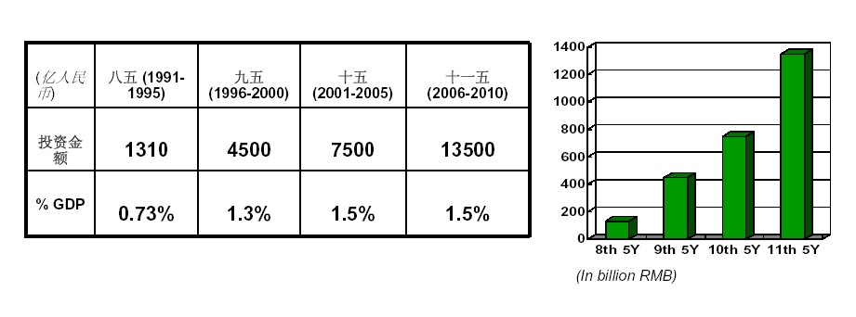
Source: Yearly Report on China Environment by SEPA, 2005

中国环保技术创业投资总量
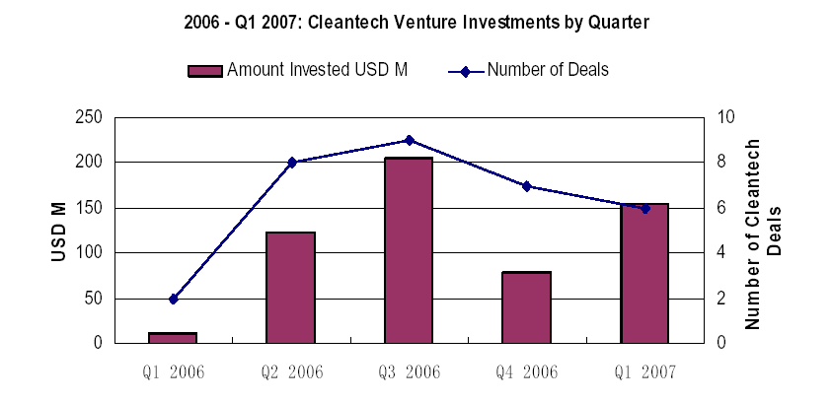
Source: Cleantech Research
清洁技术产业单笔投资与欧美比较
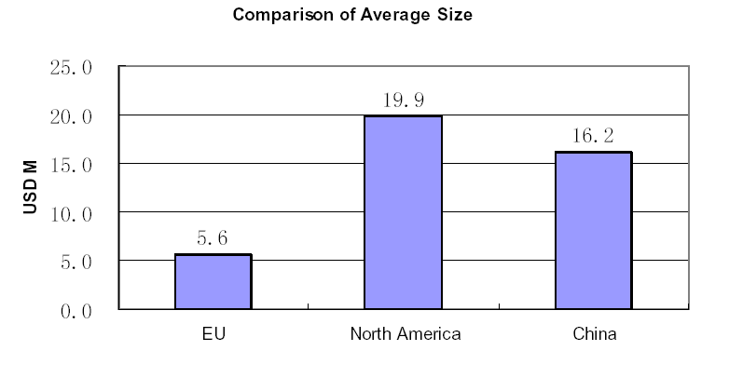
清洁技术投资行业分布：
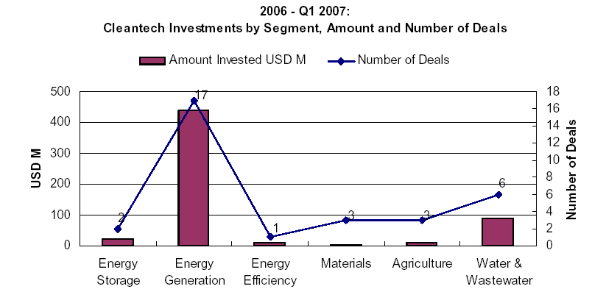
Source: Cleantech Research
2006年清洁技术投资项目
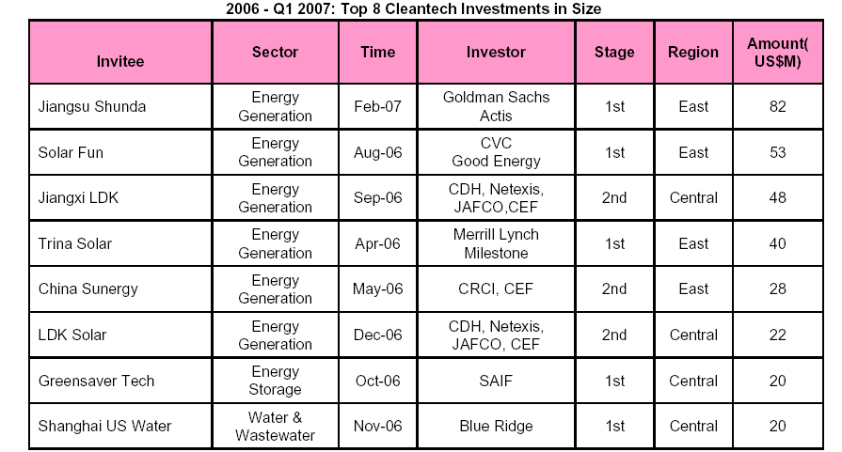
目前已有超过11家清洁行业公司在海外上市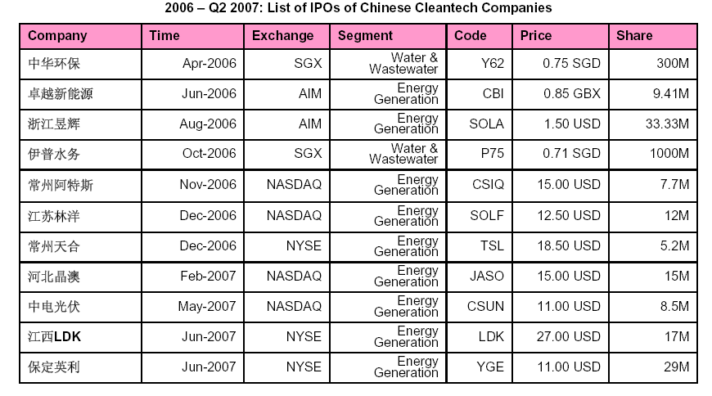

统计资料来源：清洁技术产业的投融资分析,郭东军2007年7月27日青云创投/中国环境基金

